

智能辐射传感器

使用说明书
（Ver1.0）

无锡大禹科技有限公司
目录
- 概述
- 主要功能特点
- 主要技术参数
- 安装说明
- 安装注意事项
- 辐射运维软件功能介绍
- 辐射运维软件使用介绍
- 设备的保养和维护
- 服务支持

一、概述
随着核技术应用的发展，越来越多的领域涉及到放射源的安全管理。放射源是危险品，科学有效的监管是放射源安全管理的第一要务。智能辐射传感器的主要目的是实时监测放射源的辐射剂量值,可应用与固定源和移动源监控。传感器具备向服务平台自动上传数据功能。当现场出现剂量率异常，传感器可将现场位置信息、剂量率信息以及报警信息及时发送到监控端，从而可迅速准确的处理现场事故，实现对放射源的安全管理。本项目产品可用于环保、公安部门对射源的实时监测，对丢失放射源追踪和寻回，对核泄露事故进行预警，为放射源的安全保存提供技术保障。

二、主要功能特点
- 专用的辐射剂量率检测技术，灵敏度高且剂量率准确;
- 内置GPRS模块，采用TCP通信模式，实时在线，数据自动上报;
- 支持一址多发功能，可方便实现远程参数配置与查询，支持远程升级；
- 内置的GPS/LBS位置模块，能够在复杂工况下获取位置信息；
- 485接口可连接数据采集仪配合使用；
- 485接口可用于系统参数配置，支持串口升级;
- 可设置报警上下限，自动报警功能；
- 可脱离数采仪独立工作;
- 内置电池，能够实现较长的续航能力；
- 全工业级电路，高稳定性、高可靠性设计

三、主要技术参数
- 射线类型：β和γ射线；
- 能量响应：45KeV—3.0MeV；
- 参考能量：137Cs，661KeV；
- 剂量率:
SHTDS-GM 1.5μSv/h ～ 200mSv/h（γ）；
- 测量周期：2s；
- 定位时间：<60s；
- 定位精度：<20m (GPS) <1km (LBS)
- 电池使用时长：>10h (次/2min)
- 环境温度：
-5 ℃ ～ 70℃ （普通型）；
- 输出端口：标准R485口；
- 防护等级：IP67；
- 产品体积：95*65*35mm。

四、安装说明
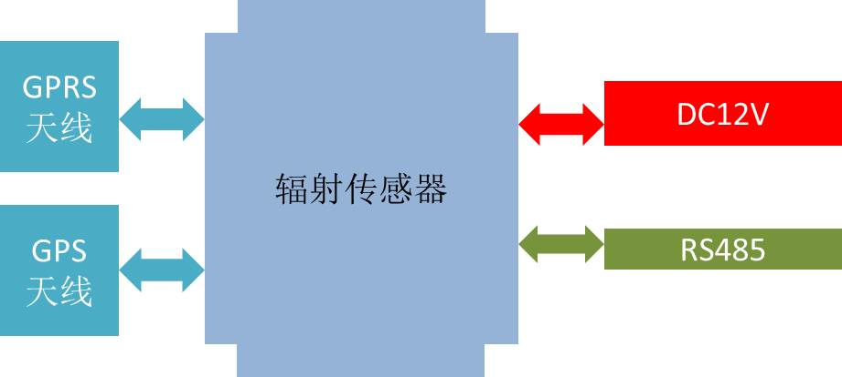
图1 总体连线图

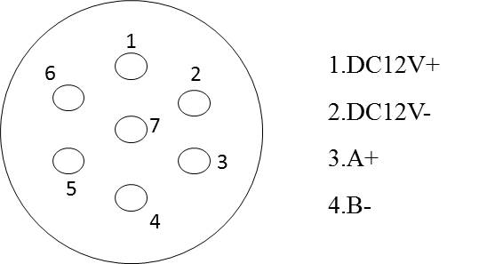
图2 航空头接线图
注：图2的航空头接线图，左图是航空头示意图，具体的标号顺序参考实物，但接续的顺序一直不变，参考右图。

五、安装注意事项
虽然本产品具有很高的防护等级，对于安装环境没有特别的要求，能够在恶劣的环境条件下正常工作，但是在条件允许的的情况下，尽量遵守以下注意事项，可延长设备的使用寿命。
- 尽量远离易燃、易爆物质;
- 由于在实际工作环境中，传感器会被移动，因此安装时需要拧紧螺丝；
- 由于传感器内部嵌入了高精度的剂量率检测装置，在使用过程中不要摔打传感器，防止损坏内部装置；
- 使用环境应参考传感器使用参数，防止在极高温等恶劣环境下使用，损坏传感器。

六、辐射运维软件功能介绍
该软件旨在帮助运维人员、调试人员更方便、更好的调试智能辐射传感器。该传感器包括如下功能：
- 模式选择；
- APP客户端设置；
- IAP服务端设置；
- 放射源特殊参数设置；
- 放射源基础功能；
- 文本AT指令调试区。
- 该软件整体配置界面如图3。
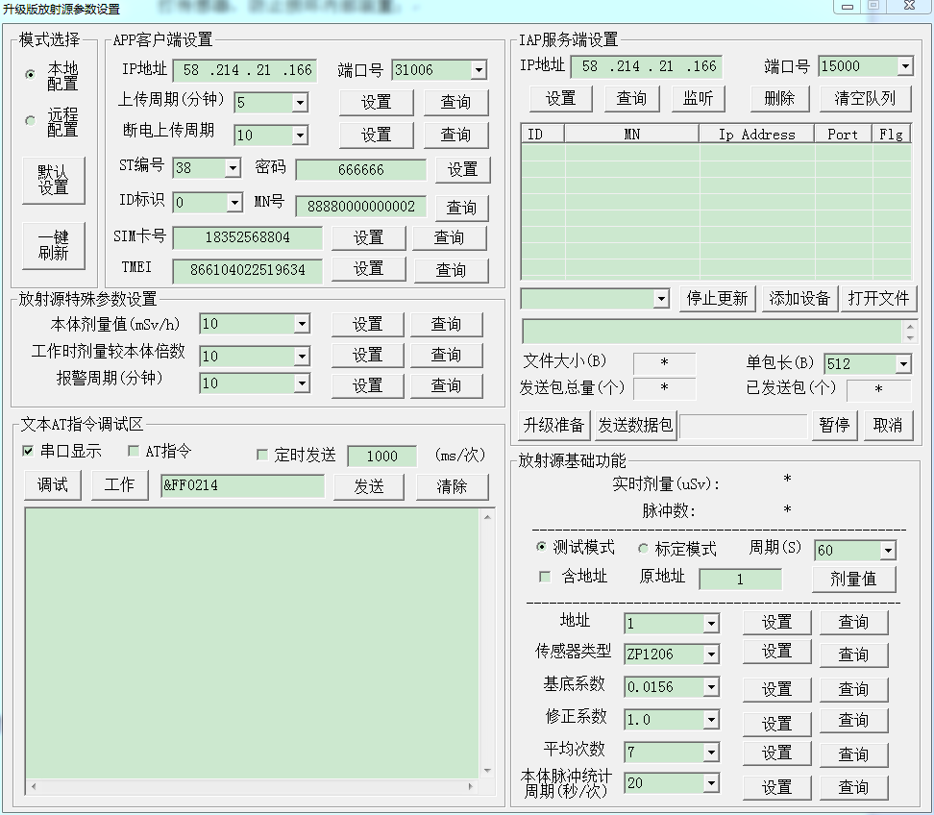
图3智能辐射传感器整体配置界面

模式选择
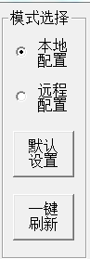

模式选择主要选择传感器配置通道：本地配置(485有线)和远程配置(GPRS无线)。
【本地配置】：通过本地有线的方式进行设置，可以进行设备一系列相关参数的设置；
【远程配置】：通过GPRS无线的方式进行设置。配置方式同本地配置一样。
【默认设置】：对传感器所有参数进行默认配置，主要是写入设备出厂时的默认值；
【一键刷新】：查询传感器内部运行时内部所有的关键信息；

APP客户端设置
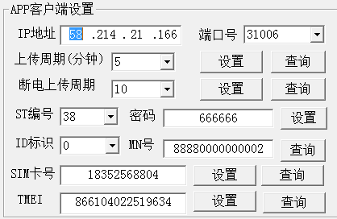
【IP地址】：服务端IP地址号，如大禹本地地址58.214.21.166；
【端口号】：服务端通讯端口号，比如31006；
【上传周期】：外部供电时传感器向服务端上传数据周期，可以进行IP地址、端口号和上传周期的设置和查询，如果设置完毕后，需要进行修改，则直接重新设置即可，设备内部会自动将原有信息进行删除；
【断电上传周期】：电池供电时传感器向服务端上传数据周期，可以进行断电上传，如果设置完毕后，需要进行修改，则直接重新设置即可，设备内部会自动将原有信息进行删除；
【ST编号】：默认设置为38；
【ID标识】：默认为0，可以进行ST编号和ID号的设置和查询，如果设置完毕后，需要进行修改，则直接重新设置即可，设备内部会自动将原有信息进行删除；
【密码】：默认666666；
【MN号】：传感器的出厂编号。该MN是服务端识别传感器的“身份号码”，通过MN号来辨别不同的传感器，可以进行MN号的设置和查询，如果设置完毕后，需要进行修改，则直接重新设置即可，设备内部会自动将原有信息进行删除；。
【SIM卡号】：设置内置SIM卡的号码，可以进行SIM卡号的设置和查询，如果设置完毕后，需要进行修改，则直接重新设置即可，设备内部会自动将原有信息进行删除；
【TEMI】：内置GPRS模块的TEMI号，可以进行TMEI号的设置和查询，如果设置完毕后，需要进行修改，则直接重新设置即可，设备内部会自动将原有信息进行删除。

IAP 服务端设置
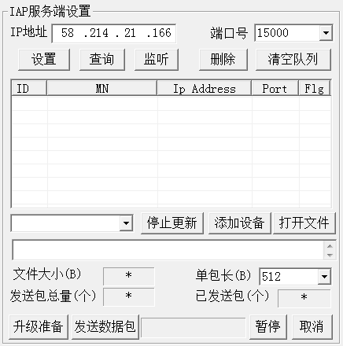
该模块主要用于本地小型服务端创建。暂不向使用者开放。

放射源特殊参数设置
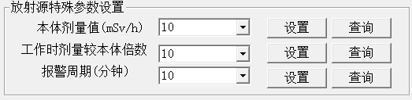
【本地剂量值】：传感器正常工作时平均剂量值，可以进行剂量值的设置和查询，如果设置完毕后，需要进行修改，则直接重新设置即可，设备内部会自动将原有信息进行删除；
【工作时较剂量本体倍数】：放射源剂量率溢出时，最小的倍数，可以进行剂量较本体倍数的设置和查询，如果设置完毕后，需要进行修改，则直接重新设置即可，设备内部会自动将原有信息进行删除；
【报警周期】：放射源剂量率溢出可接受的时间周期，可以进行报警周期的设置和查询，如果设置完毕后，需要进行修改，则直接重新设置即可，设备内部会自动将原有信息进行删除。

放射源基础功能
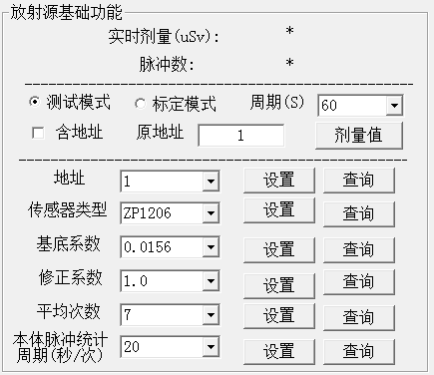
该模块用于生产调试。暂不向使用者开放。非生产调试人员，切勿使用。

文本AT指令调试区
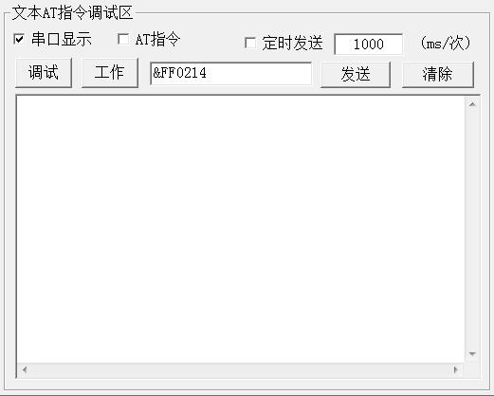

【串口显示】：选择是否显示接收到的串口信息；
【AT指令】：文本发送到GPRS模块，如果需要调试GPRS模块，则勾选AT指令，然后在输入框里输入AT命令，点击发送按钮，就可以进行GPRS模块的调试。
【定时发送】：以一定周期发送文本内容；
【调试】：传感器通过串口抛出调试信息；
【工作】：传感器不向串口抛出调试信息；

七、辐射运维软件使用介绍

- 打开软件：
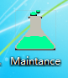

- 弹出界面如下

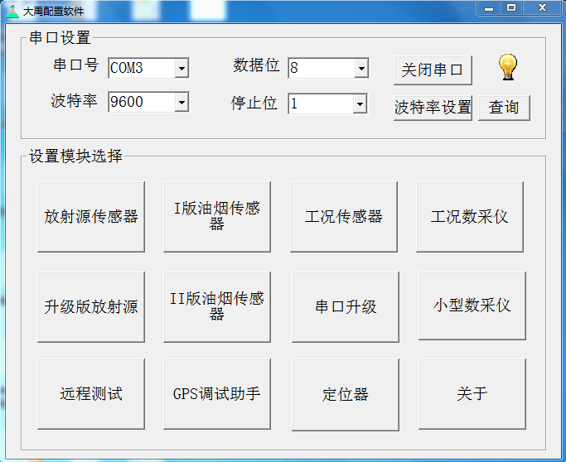

- 选择端口号，设置波特率为9600，数据位8位，停止位1位，然后打开串口；

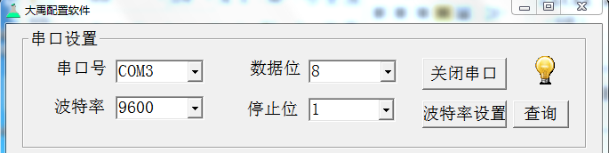

- 点击升级版放射源按钮，弹出界面如下；
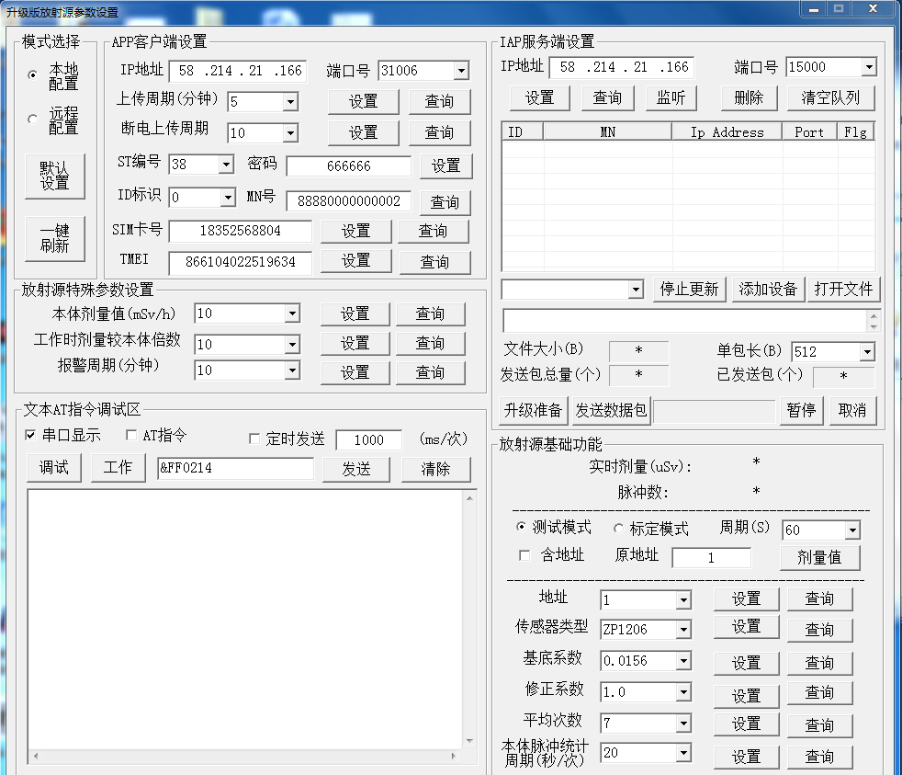

- 在模式选择中选择“本地配置”；

- 在APP客户端配置中，设置IP地址和端口号、设置上传周期为5分钟，点击设置，然后再点击查询，如果观察到以下信息，说明设置成功。
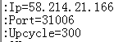
- 设置断电上传周期为10分钟，点击设置，再点击查询功能。如果观察到以下信息则说明设置成功。
- 设置ST编号、密码、ID标识、MN号。其中MN号为出厂设置，用户无需设置。点击确定按钮按，然后点击查询按钮，如果观察到以下信息，说明设置成功。
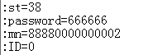
- 设置内部SIM卡号码，输入插入模块的SIM卡号码（手机号码），点击设置后，再点击查询按钮，如果观察到以下信息，说明设置成功。
- TMEI号为模块内部GPRS模块的出厂编号，用户无需设置。
- 放射源特殊参数设置，该项参数由实际使用中的放射源的具体特性决定。

八、设备的保养和维护
1.保证电源的供应稳定；
2．电源线、信号线和天线应可靠连接；
3. 拧紧固定面盖的4个螺丝，以达最佳防护效果；
4. 拧紧防水接头，每个防水接头尽量只穿一条多芯电缆，防止雨水和腐蚀性气体渗透进设备内部；
5.GPRS通讯时，应保存SIM卡有足够的通信费用。

九、服务支持
全国热线电话：400-686-2718
公司电话：0510-80622331、2332、2335
营销支持：0510-82622331-8031、8009
技术支持：0510-82622331-8036、8016
公司网址：www.china-dayu.com.cn

